# Упражнения: Агрегиращи функции

Господин Бордог е алчен малък гоблин, който отговаря за Гринготите – най-голямата банка на магьосниците. Неговото най-ценно притежание е малка база данни от депозити в света на магьосниците. Да взема пари е негово хоби. Той иска и Вашите пари, но за съжаление Вие не сте магьосник. Единствената магия, която владеете е да боравите с бази данни. Така получавате достъп до най-свидното му! Той иска да му направите няколко отчета или в противен случай ще ви се случат лоши неща, а вие не желаете неприятности, нали?!

## Брой на записите

Импортирайте базата данни и изведете общият **брой** записи. Уверете се, че нищо не остава скрито-покрито.

### Пример:

|  |
| --- |
| **Count** |
| 162 |

## Най-дългата магическа пръчка

Изберете размера на **най-дългата** магическа пръчка. Преименувайте новата колона по подходящ начин.

### Пример:

|  |
| --- |
| **longest_magic_wand** |
| 31 |

## Министерство на образованието и науката (МОН)

* Настоящият курс (презентации, примери, задачи, упражнения и др.) е разработен за нуждите на Национална програма "**Обучение за ИТ кариера**" на МОН за подготовка по професия "Приложен програмист".

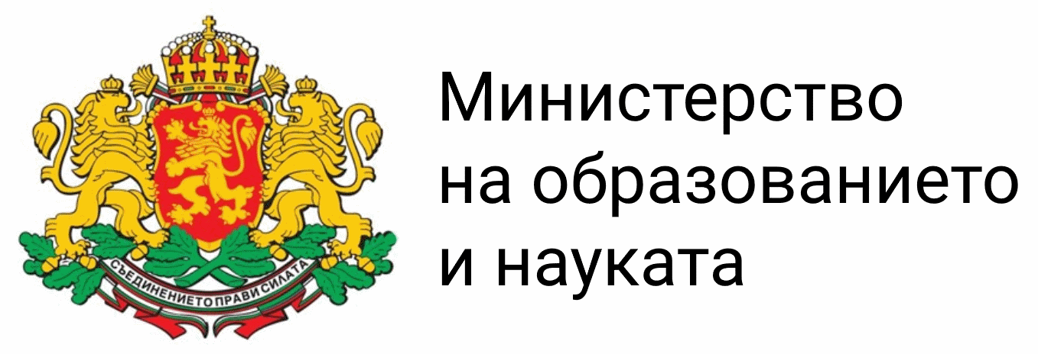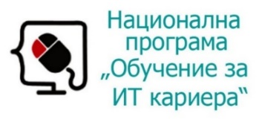

* Курсът е базиран на учебно съдържание и методика, предоставени от **фондация "Софтуерен университет"** и се разпространява под **свободен** **лиценз CC-BY-NC-SA** (Creative Commons Attribution-Non-Commercial-Share-Alike 4.0 International).

